Semaine du ... au ... mars 2020
Activités | .../.../2020 | .../.../2020 |  | .../.../2020 |  | .../.../2020
Rituels | 1- Essayer de trouver le nom du jour sur la frise du temps (cahier de vie - Barrer les jours qui passent)  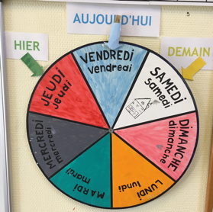  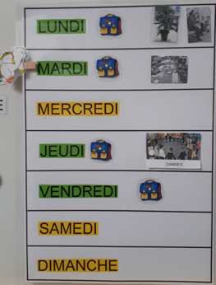  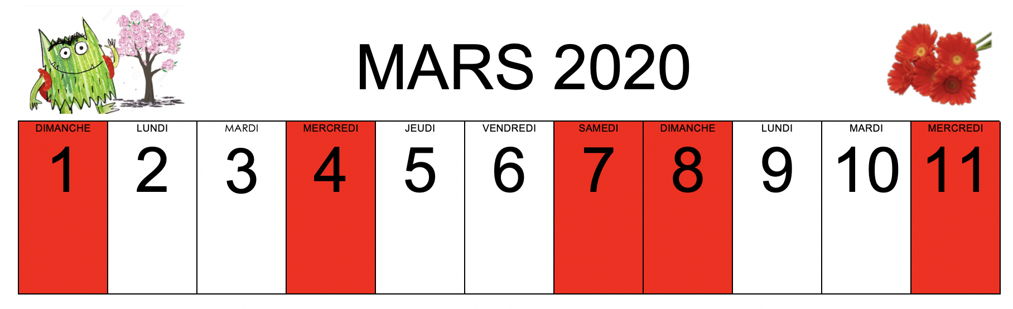  2- Lecture plaisir : La petite Poule rouge  3- Puzzle/jeux de construction.  4- Jeux de société : jeux des petits chevaux, avec des dés, de cartes, dominos...
Lecture  Langage oral | 1-Apprendre une comptine.  2- Jeu de l'oie des lettres de l’alphabet (utiliser un dé et des pions)  Règle du jeu : Lancer le dé. Se déplacer sur la piste du jeu de l’oie. Si je réussis à nommer la lettre je reste à ma place. Si je ne réussis pas à nommer la lettre, je repars sur la case d’où je viens.  Niveau 1 : Lettres en capitales rangées dans l’ordre de l’alphabet  Niveau 2 : Lettres en capitales dans le désordre  Niveau 3 : Lettres en script rangées dans l’ordre de l’alphabet  Niveau 4 : Lettres en script dans le désordre  Niveau 5 : Lettres dans les deux écritures  3- Relire/redire une comptine et/ou un chant présent dans le cahier de vie en variant les interprétations (avec une voix de géant, de fourmi...)
Langage écrit/graphisme
Mathématiques | Les nombres de 1 à 6
Découverte du monde | Jeu « Jacques a dit » : les parties du corps.  Avec changement de rôle toutes les 5 propositions |  | Jeu « Jacques a dit » : les parties du visage. |  | Jeu « Jacques a dit » : les articulations. |  | Jeu « Jacques a dit » : corps, visage, articulations.
Art visuel :  le printemps | Le printemps arrive : réaliser un paysage de printemps en prenant appui sur ce que tu as observé dans la nature, dans ton jardin, dans les livres ou à l'aide des dessins dirigés proposés par la maîtresse.  N'hésite pas à nous envoyer ta création par photo.
Anglais | Ecouter, chanter « Walking in the forest » :  https://supersimple.com/song/walking-in-the-forest/
Sport | Bouge autant que tu le peux :  - lancer de balles,  - jeu de la statue...

JACQUES A DIT…
Réinvestir le lexique appris lors du projet sur le corps : les parties du corps, du visage et les articulations

Comment jouer au Jacques a dit :
Pour commencer, il faut désigner le meneur du jeu. C’est le « Jacques » qui va donner les ordres aux autres participants. Les joueurs doivent se placer face à lui et suivre seulement les ordres précédés par le fameux « Jacques a dit… » Par exemple : « Jacques a dit.. lever les bras », « Jacques a dit.. sauter sur un pied sur place », « Jacques a dit.. regarder à droite»…
Attention ! Le maître du jeu va essayer de tromper les joueurs en donnant des ordres sans dire « Jacques a dit ». Par exemple : « Je vous demande de fermer les yeux », « Que chaque joueur tape trois fois dans ses mains « … Un joueur qui exécute un ordre non précédé de la formule « Jacques a dit » est éliminé. De plus, si un joueur n’exécute pas un ordre précédé par le « Jacques a dit » il est également éliminé.
Le meneur peut, s’il le souhaite, tenter de piéger les joueurs en utilisant une autre formule telle que « Jacadi a dit ». Si un joueur le suit il est alors éliminé. Ceci peut entraîner de la confusion pour les jeunes enfants mais il apportera plus de challenge à vos parties.

Comment gagner au Jacques a dit :
Pour gagner une partie de Jacques a dit, il faut être, en général, le dernier joueur en jeu. Toutefois, le meneur peut mettre fin au jeu à tout moment s’il précède sa conclusion de la bonne formule « Jacques a dit ». Il peut donc y avoir un ou plusieurs gagnants !

Jacques a dit s’allonger sur le dos !
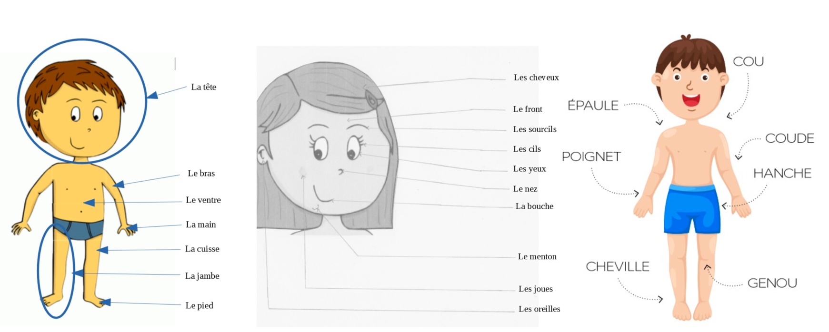

DESSIN GUIDE POUR LE PAYSAGE DE PRINTEMPS


